HƯỚNG DẪN NGƯỜI LAO ĐỘNG
NỘP HỒ SƠ HƯỞNG TRỢ CẤP THẤT NGHIỆP TRỰC TUYẾN
TRÊN CỔNG DỊCH VỤ CÔNG QUỐC GIA

I. Đăng nhập vào tài khoản Dịch vụ công bằng tài khoản định danh điện tử VNEID của Bộ Công An (bắt buộc phải đã có app định danh điện tử VNEID định danh mức 1)
Bước 1: + Người lao động đăng nhập: https://dichvucong.gov.vn
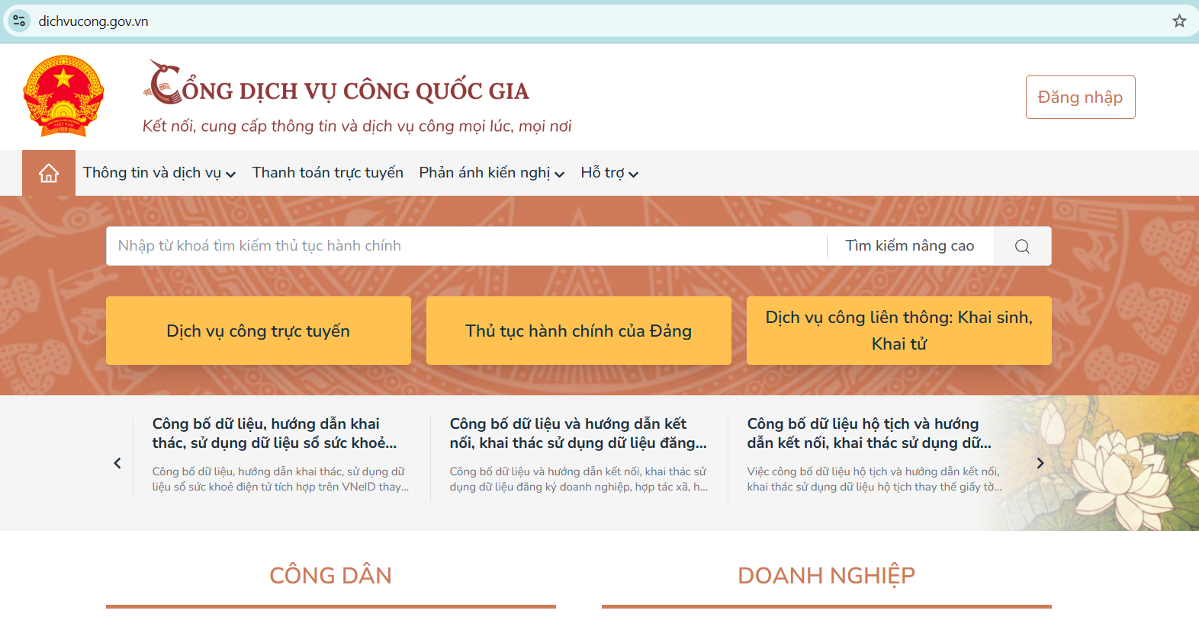
+ Chọn: “Đăng nhập”
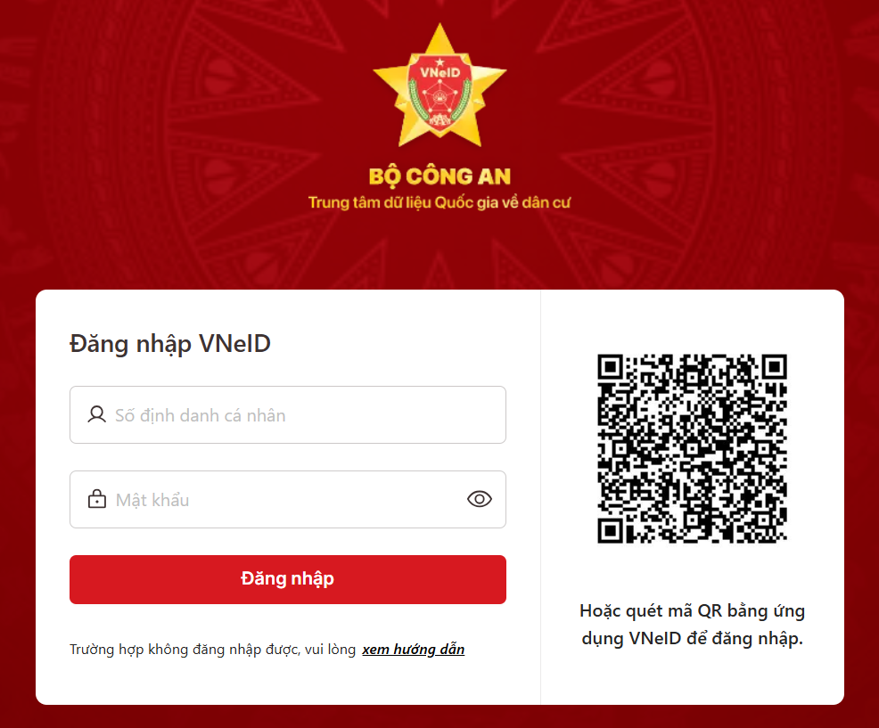
Có 2 cách đăng nhập:
Cách 1: Đăng nhập tài khoản
- Hệ thống sẽ gửi mã OTP vào tin nhắn điện thoại chính chủ và nhập mã OTP vào ô trống sau:
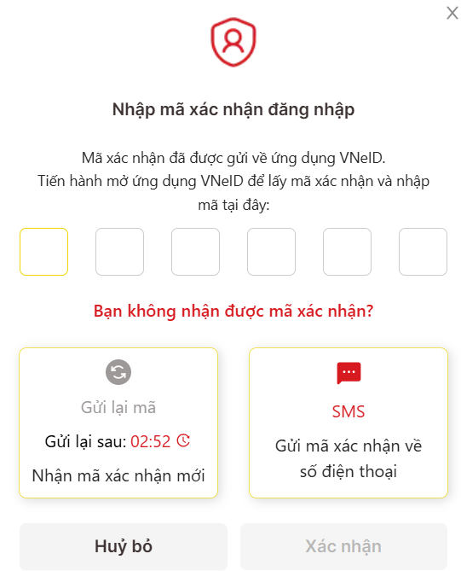
Cách 2: Quét mã QR
- Trên máy điện thoại cá nhân sẽ yêu cầu thông báo đang thực hiện đăng nhập trên trang tin định danh điện tử
- Nhập mã Pascode vào ô trống sau
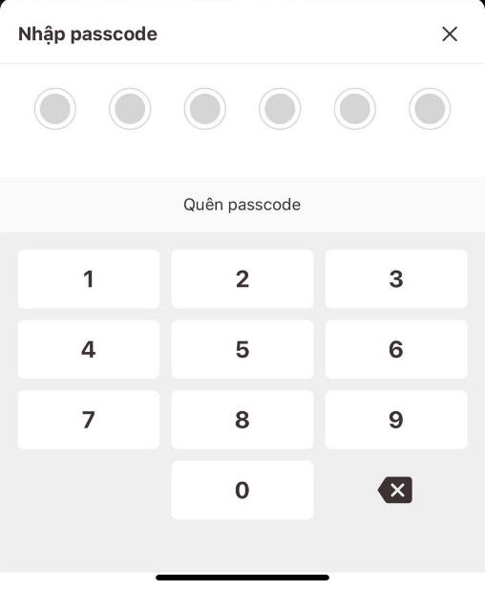
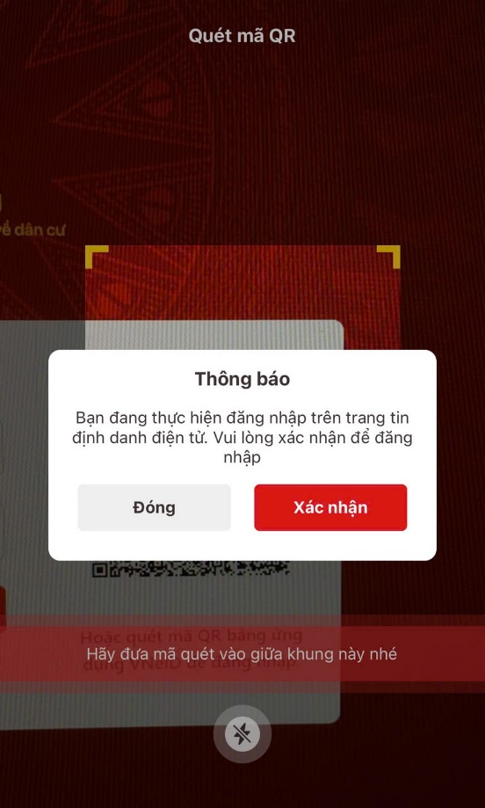
+ Sau Khi nhập mã Passcode ở 2 cách trên, màn hình sẽ hiện lên hình ảnh xác nhận chia sẻ thông tin để đăng nhập hệ thống giải quyết TTHC như hình sau:

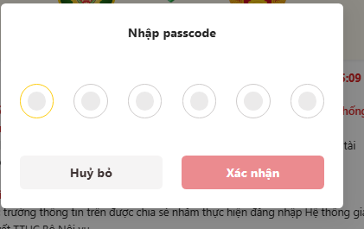
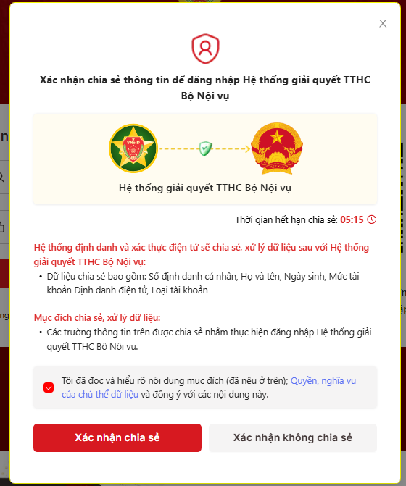
+ Hệ Thống sẽ tự động đăng nhập vào tài khoản Dịch vụ công để tiến hành thao tác nộp hồ sơ hưởng trợ cấp thất nghiệp.
Bước 2: Kê khai thông tin để nộp hồ sơ:
+ Sau đó bấm chọn theo hướng dẫn sau:
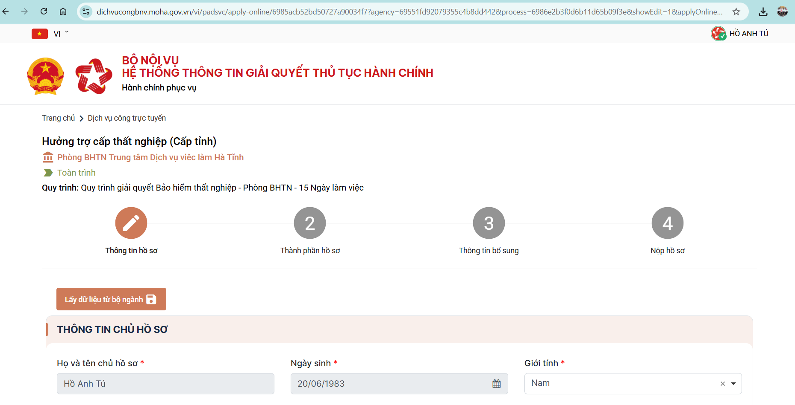
+ Tiến hành điền thông tin cá nhân vào trang như sau:
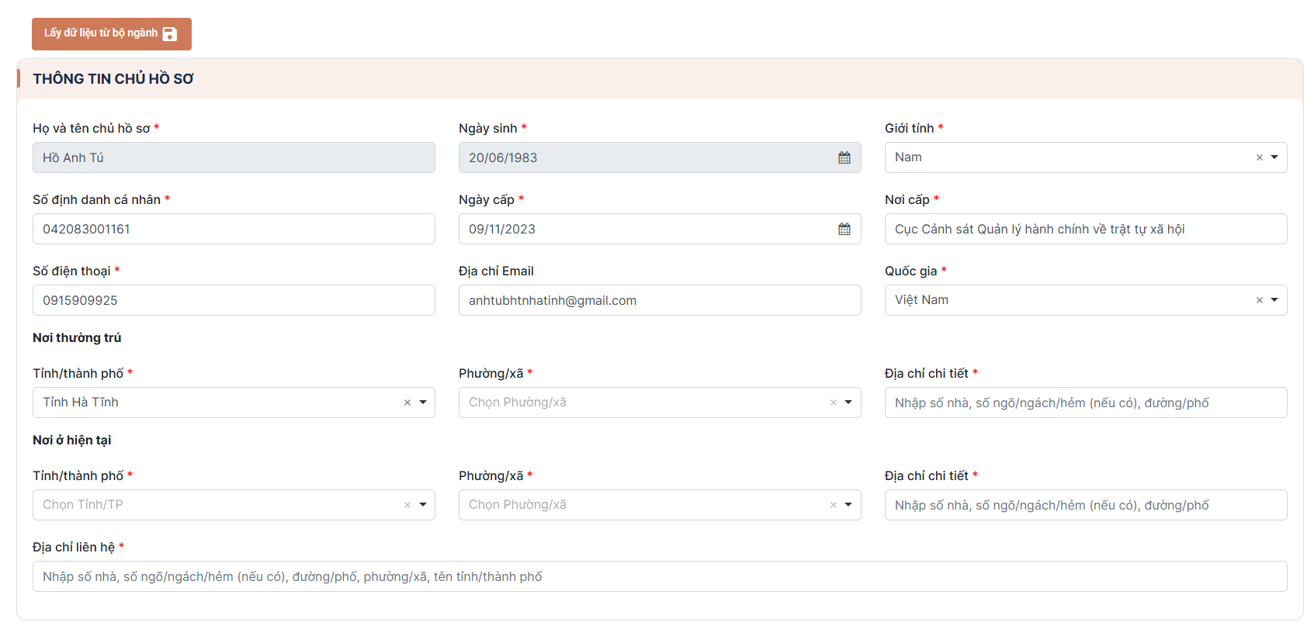
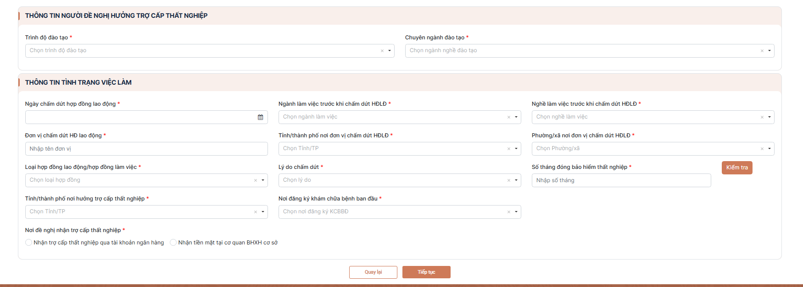
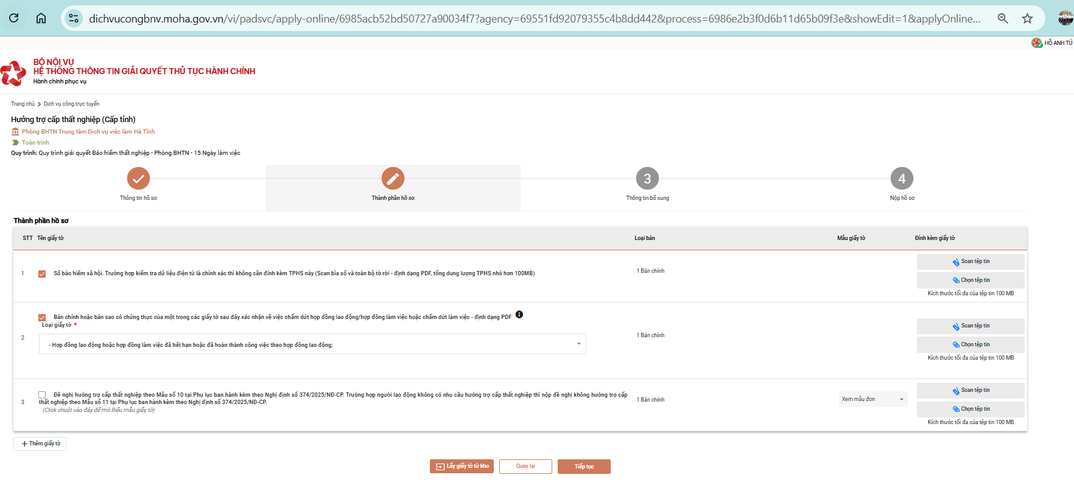
- Sau khi nhập đầy đủ các thông tin, người lao động chọn ô: “Tiếp tục”

+ Tiếp theo, người lao động chọn ô: “Tiếp tục”, sẽ hiển thị phần nộp hồ sơ và chọn ô: “Đồng ý”
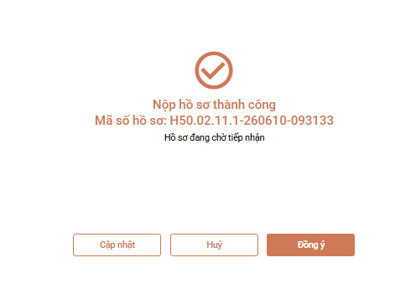
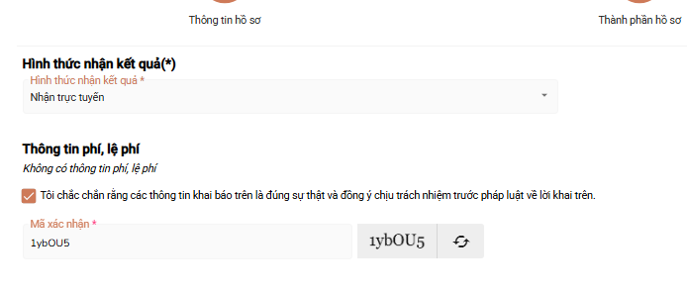

+ Như vậy người lao động đã nộp hồ sơ thành công.
II. Hướng dẫn công dân sử dụng tài khoản dịch vụ công và lấy kết quả trên cổng dịch vụ công
Tiến trình hồ sơ hưởng TCTN của công dân sẽ được báo về tin nhắn
+ Đăng nhập vào địa chỉ: https:// dichvucong.gov.vn/để xem kỹ hơn về tiến trình cũng như lấy Quyết định hưởng TCTN trên cổng dịch vụ công
Như vậy, Người lao động đã hoàn tất việc nộp hồ sơ trực tuyến qua cổng Dịch vụ công Quốc gia, ông/bà theo dõi tin nhắn thông qua số điện thoại đã đăng ký để biết tiến độ xử lý hồ sơ.

Mọi thắc mắc, người lao động liên hệ:
- Phòng BHTN tại phường Thành Sen, tỉnh Hà Tĩnh:
Điện thoại: 0915.909.925
2. Cơ sở tại phường Vũng Áng, tỉnh Hà Tĩnh:
Điện thoại: 02393.734.789
3. Cơ sở tại phường Bắc Hồng Lĩnh, tỉnh Hà Tĩnh:
Điện thoại: 02393.575.525

